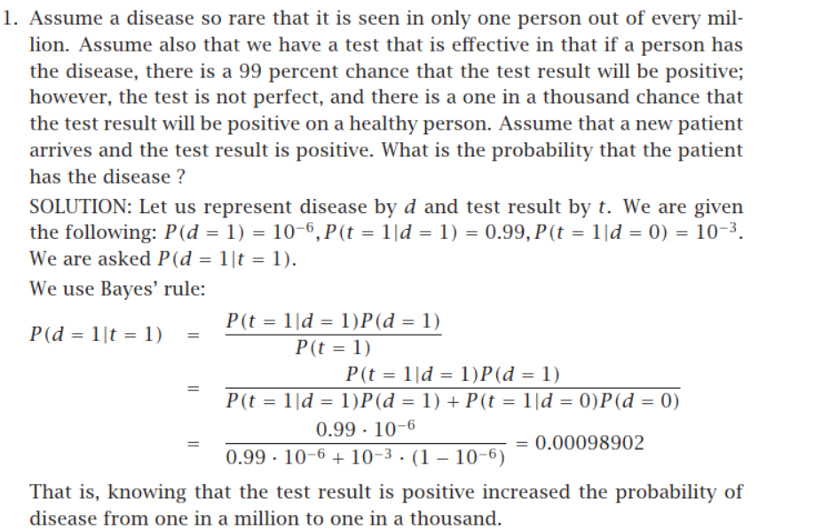

توضیح صورت مسئله
بر اساس اطلاعاتی که در فایل q1.PNG آمده است، ما با یک سناریوی پزشکی مواجه هستیم:
- بیماری بسیار نادر است: از هر ۱ میلیون نفر، فقط ۱ نفر به این بیماری مبتلاست.
- تست دقیق است (برای افراد بیمار): اگر کسی واقعاً بیمار باشد، تست به احتمال ۹۹٪ مثبت می‌شود (این را «مثبت واقعی» یا True Positive می‌نامند).
- تست بی‌نقص نیست (برای افراد سالم): از هر ۱۰۰۰ نفر سالم، تست ۱ نفر به اشتباه مثبت می‌شود (این را «مثبت کاذب» یا False Positive می‌نامند).
- سوال اصلی: یک بیمار جدید آزمایش داده و نتیجه تست او مثبت شده است. چقدر احتمال دارد که این شخص واقعاً به بیماری مبتلا باشد؟

راه‌حل و تحلیل گام به گام
در نگاه اول، چون تست ۹۹٪ دقیق به نظر می‌رسد، شاید فکر کنیم احتمال بیمار بودن شخص خیلی بالاست. اما قانون بیز به ما نشان می‌دهد که واقعیت چیز دیگری است.

۱. تعریف متغیرها
همانطور که در متن آمده است، متغیرها را تعریف می‌کنیم:
- $d=1$: شخص بیمار است.
- $d=0$: شخص سالم است.
- $t=1$: نتیجه تست مثبت است.
- $t=0$: نتیجه تست منفی است.

۲. تبدیل اطلاعات مسئله به زبان احتمالات
- احتمال اولیه ابتلا به بیماری (Prior Probability):
$$P(d=1)=\frac{1}{1,000,000}={10}^{-6}$$
- در نتیجه، احتمال سالم بودن:
$$P(d=0)=1-P(d=1)=1-{10}^{-6}$$
- احتمال مثبت شدن تست به شرط بیمار بودن (حساسیت تست - Sensitivity):
$$P(t=1∣d=1)=0.99$$
- احتمال مثبت شدن تست به شرط سالم بودن (نرخ مثبت کاذب - False Positive Rate):
$$P(t=1∣d=0)=\frac{1}{1000}={10}^{-3}$$

۳. هدف مسئله
ما به دنبال احتمال بیمار بودن شخص هستیم، به شرط اینکه نتیجه تست او مثبت شده باشد. یعنی می‌خواهیم این مقدار را محاسبه کنیم: $P(d=1∣t=1)$

۴. استفاده از قانون بیز
قانون بیز به ما اجازه می‌دهد با داشتن یک شواهد جدید (تست مثبت)، باور اولیه خود (کمیاب بودن بیماری) را به‌روزرسانی کنیم. فرمول به این شکل است:
$$P(d=1∣t=1)=\frac{P(t=1∣d=1)P(d=1)}{P(t=1)}$$
- صورت کسر: احتمال اینکه یک شخص هم بیمار باشد و هم تستش مثبت شود.
- مخرج کسر: احتمال کل مثبت شدن تست (چه برای بیمار واقعی و چه به صورت کاذب برای فرد سالم).
برای محاسبه مخرج ($P(t=1)$)، باید هر دو حالت ممکن که منجر به تست مثبت می‌شود را در نظر بگیریم:
۱. شخص بیمار باشد و تستش مثبت شود: $P(t=1∣d=1)P(d=1)$
۲. شخص سالم باشد و تستش مثبت شود: $P(t=1∣d=0)P(d=0)$
پس مخرج کسر برابر است با:
$$P(t=1)=P(t=1∣d=1)P(d=1)+P(t=1∣d=0)P(d=0)$$

۵. جای‌گذاری اعداد و محاسبه نهایی
حالا فرمول کامل را با اعداد جای‌گذاری می‌کنیم:
$$P(d=1∣t=1)=\frac{P(t=1∣d=1)P(d=1)}{P(t=1∣d=1)P(d=1)+P(t=1∣d=0)P(d=0)}$$
$$P(d=1∣t=1)=\frac{0.99×{10}^{-6}}{\left(0.99×{10}^{-6})+({10}^{-3}×(1-{10}^{-6})\right)}$$
همانطور که در فایل q1.PNG محاسبه شده، نتیجه نهایی تقریباً برابر است با:
$$P(d=1∣t=1)≈0.000989≈0.001$$
این یعنی احتمال اینکه شخص واقعاً بیمار باشد، حدود یک در هزار است!

نتیجه‌گیری و تفسیر
با اینکه تست مثبت شده، احتمال بیمار بودن شخص فقط از یک در میلیون به یک در هزار افزایش یافته است. چرا اینطور است؟
دلیل اصلی، نادر بودن بیماری است. چون بیماری بسیار کمیاب است، تعداد افراد سالمی که تستشان به اشتباه مثبت می‌شود (مثبت کاذب) بسیار بیشتر از تعداد افراد بیماری است که تستشان درست مثبت می‌شود.

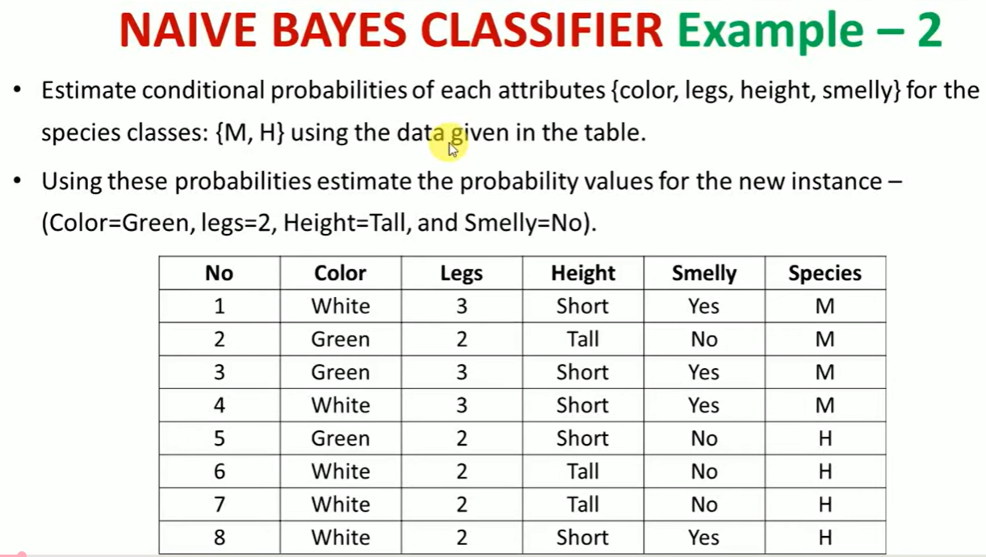
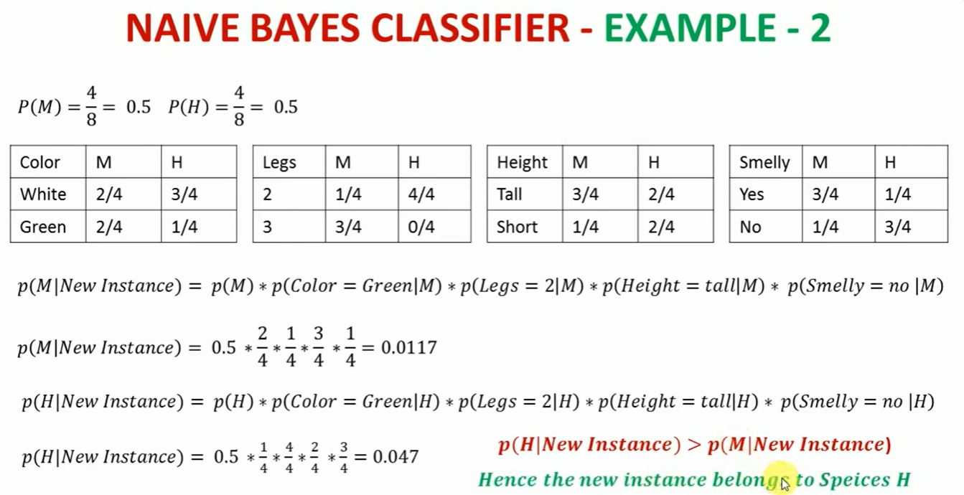

https://youtu.be/z8K-598fqSo?si=LPkYSa-3Ah5y4GfF

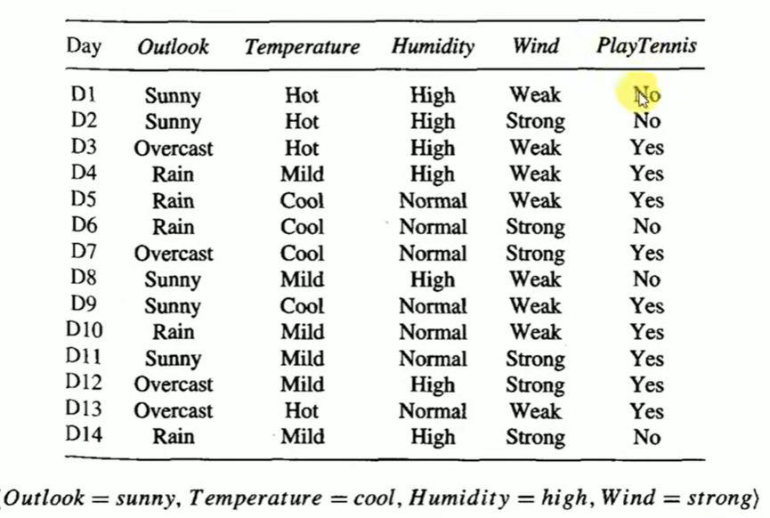

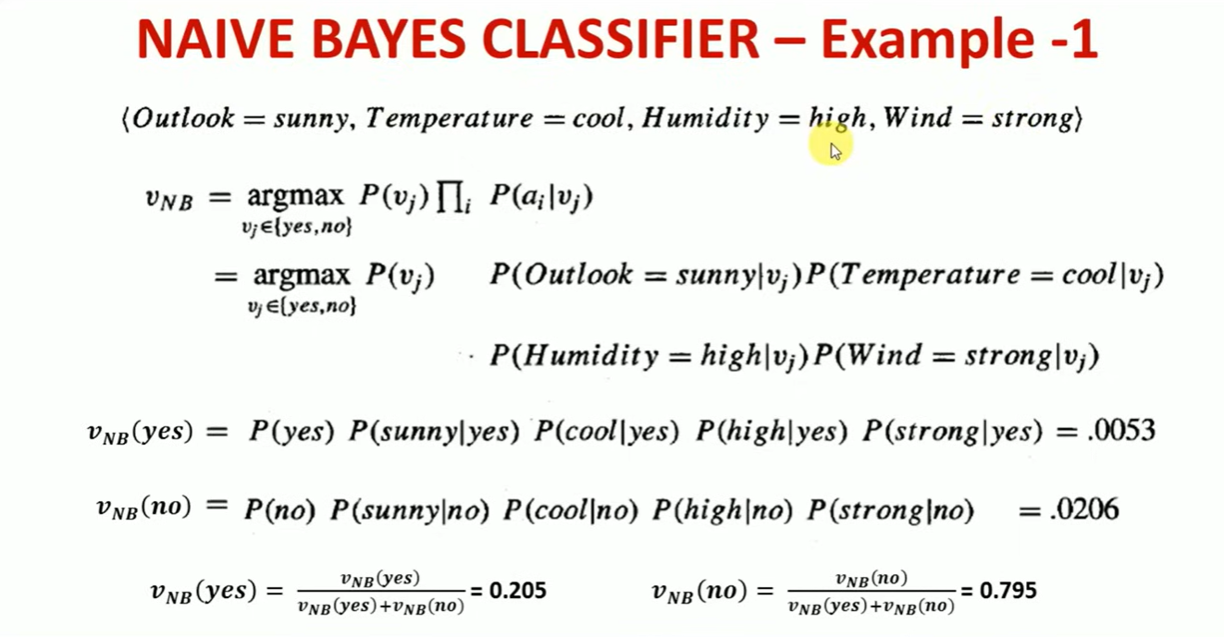
https://youtu.be/XzSlEA4ck2I?si=rLYkiLUBI--R2VoY
